

前端设备不能启动问题分析案例
（仅供内部使用）

版 本 号： |  | V0.1
** 等 级： |  | ■** □** □**
编 制： | 于向亮
审 核：

修订记录

日期 | 版本号 | 描述 | 作者
2009-12-16 | 0.1 | 初稿完成 | 于向亮

目录

1 案例描述 2
2 案例分析 2
3 解决过程 5
4 解决结果 5
5 总结 5

关键词：
前端、不能启动、EPLD、IDE。
摘 要：
本案例主要是针对前端设备不能启动的问题进行分析，并详细介绍问题分析的过程。

案例描述
前端有一台返修的KDM2402S设备，该设备返修的原因是在系统断电启动后，当执行到IDE初始化的时候则僵死了，从而导致设备不能使用。

案例分析
设备拿到手之后，查看问题的现象获取初步的信息，随后自然而然的就是首先对问题进行隔离定位，缩小排查范围。
- 隔离排查
  - 排查是硬盘的问题还是设备的问题：分别挂载多个硬盘，发现现象是一样的，并且测试不挂任何硬盘时，系统依然是在IDE初始化时僵死，所以可以确定是设备存在问题；
  - 排查是设备的软件还是硬件问题：由于出现该问题的设备比较少，而且是返修设备，所以简单地更换OS的话则会可能损坏问题现场，而设备的启动是从flash启动，这样的话则可以让设备采用NFS方式启动，这样既不会损坏现场，同时又可以验证设备软件和硬件问题；
  - 排查的结果：将设备采用NFS方式启动，发现系统依然会在IDE的初始化的时候僵死，这样就可以基本上确定是设备的硬件问题，但至于设备为什么不能启动的原因还需进一步分析，只有这样才能有利于问题的真正解决并缩小硬件的问题范围。
在对问题的深入分析的时候，首先也是需要对软件进行初步的隔离定位，以此来达到排查硬件的目的。
- 问题深入分析
- 问题初步定位：
- 由于系统启动是在IDE初始化的时候僵死了，因此首先怀疑的对象就是IDE驱动；
- 由于IDE驱动比较庞大且比较稳定，其次其初始化的过程是核心代码，如果马上就着手调试IDE驱动则需要花费大量时间，并有可能难以定位出问题，既然这样不如先将IDE驱动删除，看现象是否仍然存在；
- 将IDE驱动删除之后，发现现象依然存在，此时僵死的地方是在AT204X2上面，这样就说明IDE驱动不是导致系统不能启动的真正原因，但存在着某种联系；
- 虽然发现系统僵死在AT204X2上，但IDE和AT204X2之间不存在任何关系，所以AT204X2也有可能不是问题的真正原因；
- 由于AT204X2的代码调用了驱动中的KLSP代码，怀疑是否是KLSP导致的，将内核中的KLSP模块去掉，发现系统到了IDE部分依然僵死；继续将IDE驱动删除，则系统可以启动；随后将KLSP驱动加载上，且不加载IDE驱动，则系统也不能启动；
- 综合以上的第3点和第5点尝试的结果，可以初步确定IDE应该与KLSP相关联且问题的原因很有可能在KLSP中；
- 系统启动初始化过程分析：
- 根据初步定位依然还不能确定到底是哪个地方真正僵死了，那么就需要调试模块的初始化过程确定到底是哪个模块初始化的时候僵死了；
- 在内核启动过程中，加载模块的代码是在函数do_initcalls中，其代码如下：
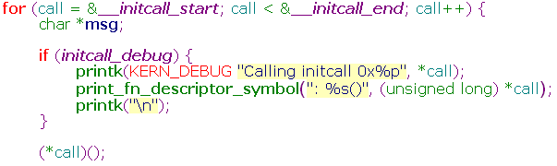
- 因此可以在该函数中打开或者加入调试信息，就可以来查看该设备启动过程中的模块加载顺序以及查看到底在加载哪个模块的时候僵死了；
- 通过启动过程中的调试信息打印，发现系统在执行到rand_initialize时，系统就僵死了，而rand_initialize是内核的随机数生产模块，应该不会有问题的；
- 在模块加载函数do_initcalls中，当调用各个模块初始化之后，加入一些延时，延时的目的是让允许串口有足够的打印时间，这样使得打印的结果能正确反映当前执行的结果，但发现加入延时之后现象仍然一样；此时改变延时看是否有影响，将延时设为200ms时，系统启动到pty_init模块则僵死了，而当延时增加到400ms时，系统启动到模块tty_init时则僵死了；（说明：tty_init模块是在pty_init模块初始化之后）
- 从第5点可以看出，系统启动的僵死与模块加载的时间存在关系，而与时间相关联的则可能存在有内核线程，中断和定时器等操作，并且这些操作都应该在僵死之前执行，从而影响着后面的系统的执行；
- 定位原因
- 根据系统模块初始化的分析结果，接下来就需要分析在系统僵死之前的已经初始化好的模块中那些会开启内核线程、中断或者定时器操作，发现僵死之前的初始化模块除了bcsr_mod_init和led_mod_init之外，其他的都是内核核心模块，包含进程调度，文件系统和块设备等，应该不会存在问题；而根据之前的初步定位的结果，并且bcsr_mod_init和led_mod_init这2个模块又是KLSP的核心模块，因此就将问题的范围缩小到这2个模块上；bcsr_mod_init主要是对GPIO和EPLD进行初始化设置，而led_mod_init的主要是作用是对灯的状态初始化设置并开启看门狗定时器和点灯定时器；
- 在bcsr_mod_init和led_mod_init这2个模块中，与时间有关系的就是定时器，在led_mod_init中开启了2个定时器，分别为看门狗定时器tWatchDogTimer和点灯定时器tLedFlashTimer；将这2个定时器注释掉，加载OS，发现系统可以正确启动，因此就将问题的范围缩小到了这2个定时器上面；
- 分别将看门狗定时器和点灯定时器关闭，发现关闭点灯定时器则系统就启动正常，这样范围就缩小到了点灯定时器里面；
- 在点灯定时器tLedFlashTimer中，包含2个函数：LedKGpioLedFlash，LedKEpldLedFlash；分别将这2个函数注释，发现注释掉LedKEpldLedFlash则系统就能启动正常，范围继续缩小到了LedKEpldLedFlash中；
- LedKEpldLedFlash函数是一个直接操作EPLD的函数，这样就说明EPLD存在问题；为了验证这点，将内核启动的过程中直接调用EPLD读版本号函数EpldKGetHWVersion，发现系统同样不能正常启动；这样就确定了EPLD硬件存在问题，导致在定时器中函数LedKEpldLedFlash对EPLD的操作不产生任何响应，从而会进入僵死状态；
- 原因解释
- 确定了是由于EPLD得硬件问题导致系统僵死之后，将IDE加载之后，发现系统依然僵死，且是在IDE初始化的时候；导致这个现象的原因就需要了解KDM2402S的IDE硬件实现原理；
- KDM2402S的IDE硬件实现原理：2402s中没有IDE控制器芯片，但为了实现IDE功能，硬件上采用KS8695上的引脚来模拟IDE控制器芯片，而这个模拟引脚结合EPLD产生的信号来片选IDE硬盘上的CS0和CS1，达到控制IDE硬盘的目的；其实现如下：
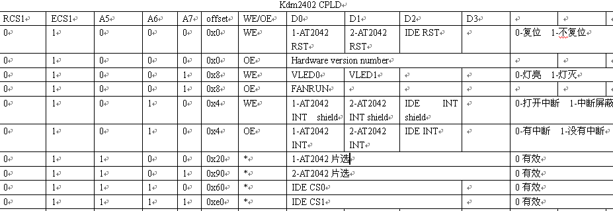
表1 KDM2402的IDE实现
3、由于EPLD硬件存在问题，自然IDE就不能正常工作，同时也会使得系统启动产生僵死情况。

解决过程
根据以上分析的过程和原因分析，该问题的解决只有依赖于EPLD硬件问题的解决，因此交由硬件部去处理。

解决结果
交给硬件部处理EPLD硬件问题。

总结
- 在该问题的分析中，由于不能破坏现场环境，所以利用设备的NFS启动方式，来进行问题的查找和定位；
- 在针对系统启动过程问题，可以增加启动过程的调试信息来跟踪问题，从而有利于问题的深入分析；
- 要熟悉了解模块的硬件工作原理，这样就有利于问题的真正解决。

